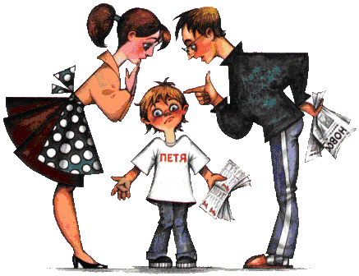

РОДИТЕЛИ - первые образцы поведения.


Ребёнок подражает и стремится быть похожим на мать и отца. Когда родители понимают, что во многом от них самих зависит формирование личности ребёнка, то они ведут себя так, что все их поступки и поведение, в целом, способствуют формированию у ребёнка тех качеств и такого понимания человеческих ценностей, которые они хотят ему передать.

К сожалению, воспитание даже в лучших семьях нередко сводится лишь к умственному развитию детей, к овладению ими иностранными языками, хорошими манерами, к разностороннему развитию в различных областях науки, искусства и культуры. В этих целях родители нередко обращаются к помощи репетиторов, домашних учителей. Однако, все это действительно полезно лишь тогда, когда сами родители в итоге не оказываются на втором плане и когда конечной целью воздействий на ребёнка является нравственность. Главное в нравственности – отношение к другому человеку как равному себе, как другу, но не как средству решения собственных проблем.

Семья – первая инстанция на пути ребёнка в жизнь.
Цель и мотив воспитания ребёнка – это счастливая, полноценная, творческая, а значит нравственно богатая, жизнь этого ребёнка. На созидание такой жизни и должно быть направлено семейное воспитание.
Только при уверенности в родительской любви возможно правильное формирование психического мира человека, возможно воспитание нравственного поведения.



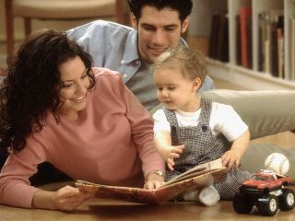
К сожалению, воспитание даже в лучших семьях нередко сводится лишь к умственному развитию детей, к овладению ими иностранными языками, хорошими манерами, к разностороннему развитию в различных областях науки, искусства и культуры. В этих целях родители нередко обращаются к помощи репетиторов, домашних учителей. Однако, все это действительно полезно лишь тогда, когда сами родители в итоге не оказываются на втором плане и когда конечной целью воздействий на ребёнка является нравственность. Главное в нравственности – отношение к другому человеку как равному себе, как другу, но не как средству решения собственных проблем.
Семья воспринимает и передает своим воспитанникам культурные и моральные ценности.
Именно в семье ребёнок получает азы знаний об окружающем мире, а при высоком культурном и образовательном потенциале родителей – продолжает получать не только азы, но и саму культуру. В семье складываются представления ребёнка о добре и зле, о порядочности, об уважительном отношении к материальным и духовным ценностям.
Семейные традиции сближают всех близких родных, делает семью семьей, а не просто сообществом родственников по крови. Домашние обычаи и ритуалы могут стать своеобразной прививкой против отдаления детей от родителей, их взаимного непонимания.
Для всестороннего развития ребёнка необходимо создать такие условия в семье, при которых его физиологические, эмоциональные, интеллектуальные и нравственные потребности будут удовлетворяться в достаточной мере и на необходимом качественном уровне. Результат такого воспитания – здоровье ребёнка, его счастье и благополучие.
Нравственность ребёнка – это необходимое условие его принципиальных позиций, последовательности его поведения, уважения достоинства личности, духовности.
Само нравственное воспитание осуществляется путем формирования у ребёнка нравственных потребностей и убеждений, нравственных чувств и эмоций, моральных знаний о добре и зле.

Папа и мама
являются главными учителями
для своих детей.

Именно в семье ребёнок получает азы знаний об окружающем мире, а при высоком культурном и образовательном потенциале родителей – продолжает получать не только азы, но и саму культуру. В семье складываются представления ребёнка о добре и зле, о порядочности, об уважительном отношении к материальным и духовным ценностям.
Для всестороннего развития ребёнка необходимо создать такие условия в семье, при которых его физиологические, эмоциональные, интеллектуальные и нравственные потребности будут удовлетворяться в достаточной мере и на необходимом качественном уровне. Результат такого воспитания – здоровье ребёнка, его счастье и благополучие

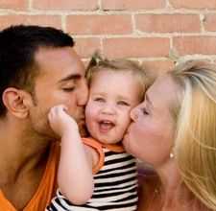

В жизни каждого человека родители играют большую и ответственную роль. Они дают первые образцы поведения. Ребёнок подражает и стремится быть похожим на мать и отца. Когда родители понимают, что во многом от них самих зависит формирование личности ребёнка, то они ведут себя так, что все их поступки и поведение, в целом, способствуют формированию у ребёнка тех качеств и такого понимания человеческих ценностей, которые они хотят ему передать.

Такой процесс воспитания можно считать вполне сознательным, так как постоянный контроль над своим поведением, за отношением к другим людям, внимание к организации семейной жизни позволяет воспитывать детей в наиболее благоприятных условиях, способствующих всестороннему и гармоничному развитию.

